Министерство науки и высшего образования Российской Федерации

филиал федерального государственного автономного образовательного учреждения высшего образования

«Мурманский арктический университет»

(филиал МАУ в г. Кировске)

Форма обучения очная

Специальность 09.02.07

ОТЧЁТ

по практической работе

ПО МДК 05.01: Проектирование и дизайн информационных систем

Студента Лескив А.С. группы 2-ИСП-22-оКФ

Кировск

2024

Практическая работа № 4

Тема: Проектирование спецификации информационной системы: диаграмма вариантов использования.

Цель: знакомство с конструкциями языка UML, построение модели вариантов использования.

Наименование информационной системы: автоматизированная информационная система компании по обслуживанию вычислительной техники (АИС КОБВТ «Техноцентр»).

Назначение АИС КОБВТ «Техноцентр»: автоматизация управления процессом продажи, ремонта, сборки, тестирования компьютерной техники.

Компьютерная компания занимается продажей, ремонтом, сборкой, тестированием компьютерной техники. Также, специалисты компании предоставляют услуги по разработке и монтажу локальных вычислительных сетей. Вся техника и комплектующие закупаются оптом у дилеров и хранятся на складе. Клиент, который хочет приобрести товар, оформляет заказ в торговом зале, а забирает технику со склада или оставляет заявку на её доставку. Клиент, который хочет отремонтировать технику, приносит её в сервисный отдел, откуда, по прошествии некоторого времени, забирает как отремонтированную или как технику, не подлежащую ремонту. По желанию клиента, специалисты компании могут выехать к клиенту для общей диагностики возникшей проблемы с техникой. По результатам своей деятельности компьютерная компания производит отчисления в налоговые органы и предоставляет отчетность в органы государственной статистики.

На рисунке 1 представлены роли, определенные в АИС и соответствующие им подсистемы.

Можно выделить следующие субъекты и выделить следующие прецеденты:

1. Клиент – обращается в АИС КОБВТ «Техноцентр» для того, чтобы ему оказали услуги в сфере компьютерной техники.
2. Кассир-приемщик – сотрудник АИС КОБВТ «Техноцентр», который отвечает за продажу компьютерной техники.
3. Сервисный инженер – сотрудник АИС КОБВТ «Техноцентр», который отвечает за ремонт (по необходимости) и сборку компьютерной техники.
4. Администратор – сотрудник АИС КОБВТ «Техноцентр», который отвечает за распределение отчётов.
5. Инженер-системотехник – сотрудник АИС КОБВТ «Техноцентр», который отвечает за обеспечение услуги по разработке и монтажу локальных вычислительных сетей.
6. IT-специалист – сотрудник АИС КОБВТ «Техноцентр», который отвечает за тестирование компьютерной техники (при необходимости).

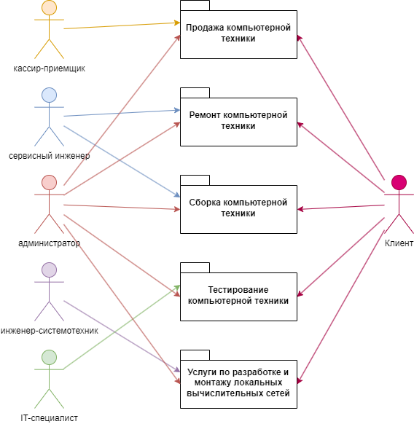

Рисунок 1 – Диаграмма прецедентов КОБВТ «Техноцентр»

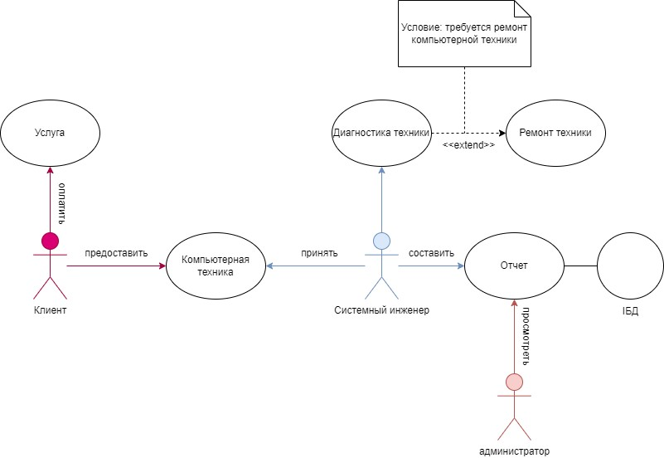

Рисунок 2 – Диаграмма прецедента ремонта компьютерной техники

Таблица 1 – описательная спецификация ремонта компьютерной техники

|  |  |
| --- | --- |
| **Раздел** | **Описание** |
| **Краткое описание** | Клиент нуждается в услуге ремонта компьютерной техники. |
| **Субъекты** | Сервисный инженер, администратор, клиент. |
| **Предусловия** | У системного инженера есть инструменты и программы, позволяющие произвести ремонт компьютерной техники. |
| **Основной поток** | S1: Клиент предоставляет сломанный компьютерную технику.  S2: Сервисный инженер производит диагностику товара/компьютерной техники.  S3: Производит ремонт компьютерной техники. S4: Формирует отчёт.  S5: Администратор проверяет отчёт.  S6: Отправляет отчёт в БД.  S7: Оформление услуги и её оплаты.  S8: Сервисный инженер предоставляет починенный компьютерную технику клиенту. |
| **Альтернативный поток** | E1: Компьютерная техника не имеет поломок. |
| **Постусловия** | Клиенту оказали услугу ремонта компьютерной техники. |

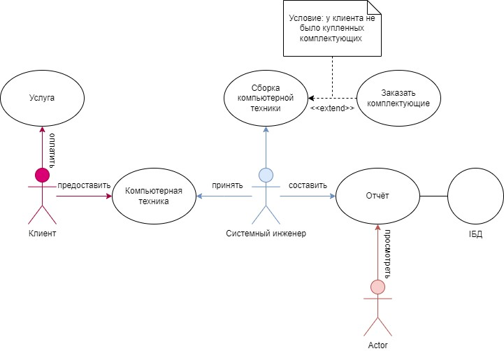

Рисунок 3 – Диаграмма прецедента сборки компьютерной техники

Таблица 2 – описательная спецификация сборки компьютерной техники

|  |  |
| --- | --- |
| **Раздел** | **Описание** |
| **Краткое описание** | Клиент нуждается в услуге сборки компьютерной техники. |
| **Субъекты** | Сервисный инженер, администратор, клиент. |
| **Предусловия** | У сервисного инженера есть полный список комплектующих, необходимых для полноценной работы компьютерной техники. |
| **Основной поток** | S1: Клиент предоставляет заранее купленные комплектующие.  S2: Сервисный инженер производит сборку компьютера.  S3: Формирует отчёт.  S4: Администратор проверяет отчёт.  S5: Отправляет отчёт в БД.  S6: Оформление услуги и её оплаты.  S7: Сервисный инженер предоставляет готовую компьютерную технику клиенту. |
| **Альтернативный поток** | E1: У клиента отсутствуют купленные комплектующие. |
| **Постусловия** | ­Клиенту оказали услугу сборки компьютерной техники. |

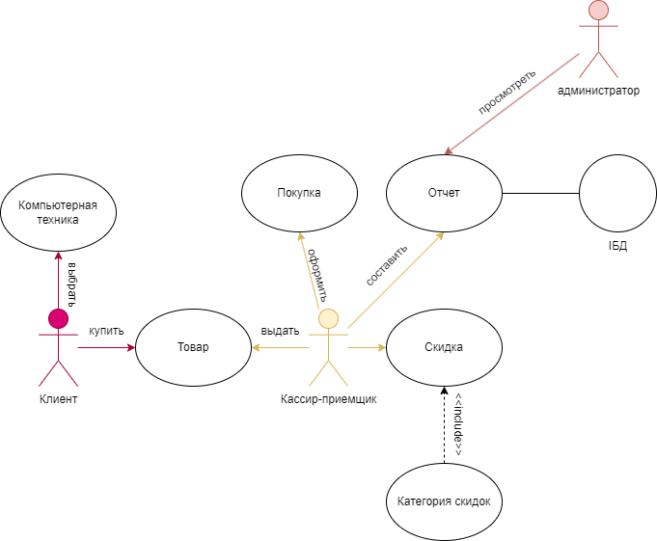

Рисунок 4 – Диаграмма прецедента продажи компьютерной техники

Таблица 3 – описательная спецификация продажи компьютерной техники

|  |  |
| --- | --- |
| **Раздел** | **Описание** |
| **Краткое описание** | Клиент хочет купить компьютерную технику. |
| **Субъекты** | Кассир-приемщик, администратор, клиент. |
| **Предусловия** | У кассира-приемщика есть данные о заказе клиента, а также есть система скидок в которой скидка предоставляется для постоянных клиентов, своих сотрудников. |
| **Основной поток** | S1: Клиент предоставляет данные о товаре(-ах).  S2: Кассир-приемщик просматривает список товаров.  S3: Проверяет, попадает ли клиент в одну из категорий скидок.  S4: Клиент получает соответствующую скидку.  S5: Формирует отчёт.  S6: Администратор проверяет отчёт.  S7: Отправляет отчёт в БД.  S8: Оформление покупки и её оплаты.  S9: Кассир-приемщик предоставляет товар клиенту. |
| **Альтернативный поток** | E1: Клиент не попадает ни в одну из категорий для получения скидки. |
| **Постусловия** | Клиент купил компьютерную технику, получил скидку, которая соответствует его категории. |

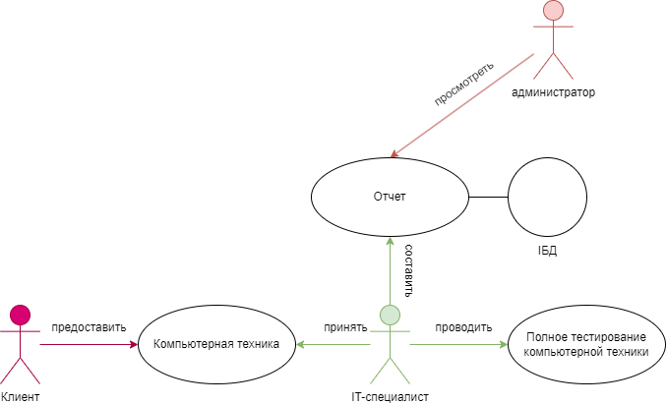

Рисунок 5 – Диаграмма прецедента тестирования компьютерной техники

Таблица 4 – описательная спецификация тестирования компьютерной техники

|  |  |
| --- | --- |
| **Раздел** | **Описание** |
| **Краткое описание** | Клиент нуждается в услуге тестирования компьютерной техники. |
| **Субъекты** | IT-специалист, администратор, клиент. |
| **Предусловия** | IT-специалист имеет ПО для тщательного тестирования компьютерной техники. |
| **Основной поток** | S1: Клиент предоставляет компьютерную технику.  S2: IT-специалист проводит полное тестирование компьютерной техники.  S3: Формирует отчёт.  S4: Администратор проверяет отчёт.  S5: Отправляет отчёт в БД.  S6: Оформление услуги и её оплаты.  S7: IT-специалист предоставляет компьютерную технику клиенту. |
| **Альтернативный поток** | E1: Компьютерная техника работает некорректно. |
| **Постусловия** | Клиенту оказали услугу тестирования компьютерной техники. |

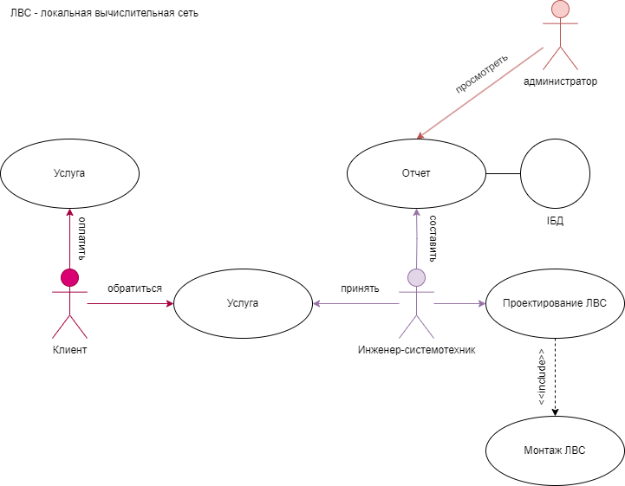

Рисунок 5 – Диаграмма прецедента услуги по разработке и монтажу локальных вычислительных сетей

Таблица 5 – описательная спецификация услуги по разработке и монтажу локальных вычислительных сетей

|  |  |
| --- | --- |
| **Раздел** | **Описание** |
| **Краткое описание** | Клиент нуждается в услуге по разработке и монтажу ЛВС |
| **Субъекты** | Инженер-системотехник, администратор, клиент. |
| **Предусловия** | Инженер-системотехник имеет программу/сайт для проектирования ЛВС. После проектирования инженер-системотехник производит монтаж (или же прокладку) ЛВС. |
| **Основной поток** | S1: Клиент предоставляет данные о помещении, в котором необходимо проложить ЛВС.  S2: Инженер-системотехник проводит проектирование ЛВС.  S3: Проводит прокладку ЛВС. S4: Формирует отчёт.  S5: Администратор проверяет отчёт.  S6: Отправляет отчёт в БД.  S7: Оформление услуги и её оплаты. |
| **Альтернативный поток** | E1: Отказ клиента от услуги. |
| **Постусловия** | Клиенту оказали услугу по разработке и монтажу ЛВС. |